【石油观察家】沙特阿美石油公司石油工程技术创新战略及启示
文|光新军 王敏生 闫娜 皮光林 思娜
中国石化石油工程技术研究院

摘要：为确保在全球的技术领先地位，沙特阿美石油公司非常重视石油工程领域技术研发，积极实施科技创新计划。文章分析了公司的技术创新战略基础、目标、方案和行动，公司在技术选择上，重点研发极大储层接触技术、智能油田控制、无源地震监测、储层纳米机器人、千兆网格数值模拟、智能流体、仿生井等前沿创新技术，技术获取策略主要采取自主创新和合作研发。建议我国国家石油公司石油工程技术创新战略制定时应：（1）采用“有所为，有所不为”的原则选择技术发展方向；（2）坚决改变以跟随为主的科研模式，实现跟跑向领跑的转变，在核心技术方面采用技术领先战略；（3）注重开放创新，加强对外科技交流与合作；（4）注重引进海内外优秀人才，建立学科创新团队，通过学科交叉提高技术创新水平；（5）实施技术创新战略绩效评估，制定科研项目评价体系，保证科技研发的效率和效益。

企业技术创新战略是企业总体战略的一部分，包括基础、目标、方案和行动4个基本要素。国家“创新驱动”理念把科技创新的战略地位提高到前所未有的高度，而企业的技术创新战略制定和实施承担着为技术活动指明方向目标、为日常技术决策提供原则、为技术选择和获取策略提供基础、为战略转移提供依据等功能，是实现创新驱动的基础。
沙特阿美石油公司，即沙特阿拉伯国家石油公司（Saudi Aramco），是一家上下游一体化的大型石油公司，是全球石油勘探开发、炼油、销售、运输的领跑者，全资归属于沙特阿拉伯国王。为了发现和开采更多的油气资源，沙特阿美石油公司非常重视石油工程技术的研发及其技术创新战略的制定和执行，确保其全球的技术领先地位。本文对该公司石油工程技术的创新战略制定和实施进行了分析，以期对我国国家石油公司石油工程技术的发展提供借鉴。

1 技术创新战略基础
企业现有技术资源和技术能力是技术创新战略的基础条件，整个技术战略都受到这些基础条件的制约。
1.1 技术基础
在过去几十年，对中东常规油气勘探开发最有影响的3 项技术是三维地震技术、水平井钻井技术和地质导向技术（图1）。
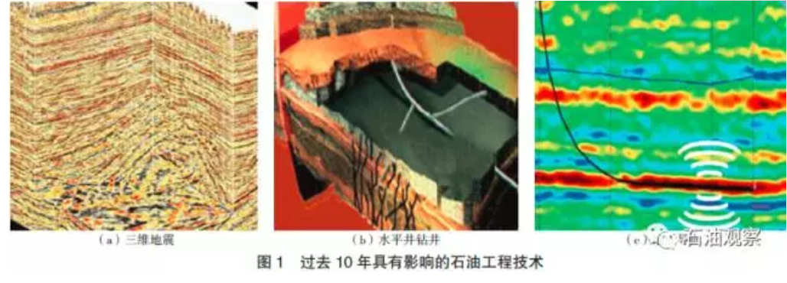
1.1.1 三维地震技术
20 世纪20 年代，开始应用折射法勘探采集地震数据。之后的几十年，反射法勘探逐渐替代折射法勘探。直到20 世纪70 年代，随着计算机技术的发展，通过三维地震技术使地震数据应用达到顶峰，彻底改变了油气勘探开发的方式。目前，三维地震技术在油藏表征和油气开发中得到广泛应用。沙特阿美石油公司在20 世纪80 年代开始使用三维地震技术，虽然三维地震技术成本较高且费时，但该技术能获取准确的地层数据，使钻井时间更少、油气采收率更高。
1.1.2 水平井钻井技术
1929年，美国得克萨斯成功钻成第一口水平井。20 世纪50年代，苏联共钻43口水平井，但是由于成本太高，经济性较差。直到20世纪80年代，井下动力钻具等工具的出现，使得水平井钻井技术逐渐经济可行，美国主要石油公司开始推广水平井钻井技术，水平井钻井数量迅速增加。沙特阿美石油公司在20世纪90 年代开始采用水平井钻井技术，截至目前已钻水平井数超过500口。
1.1.3 地质导向技术
从20世纪80年代开始，在底部钻具组合安装传感器和电子元件，应用钻井液脉冲双向通信技术保持钻头在储层中钻进。该技术通过测量岩石物理性质来分析钻头在储层中的方位，通过控制钻头工具面来调整井眼轨迹。目前，地质导向技术可以在3m厚的薄油层中实现水平井4500m水平段的钻进，同时提高钻井
效率。
1.2 组织基础
沙特阿美石油公司采用业务板块型科技管理模式， 科研机构设在业务板块内，由业务板块与CEO共同对研发活动进行管理。这种组织结构的特点在于研发与当前业务结合紧密，管理流程简洁。
沙特阿美石油公司在国内拥有两个技术研发中心， 一个是R&DC（research and development center），主攻地面工程技术；另一个是EXPEC ARC（advanced research center ofexploration and petroleum engineering center），主要开展上游尖端技术的研究，涉及地球物理、地质学、油藏、数值模拟、油气开发和钻井等领域，重点开发创新技术和进行油田现场测试。
沙特阿美石油公司研发组织机构呈现国际化，其在沙特阿拉伯境外设立了8个国际研发中心，与国际顶尖的机构、服务商和大学建立合作，支持沙特阿美在全球的上游和下游研究项目（表1）。
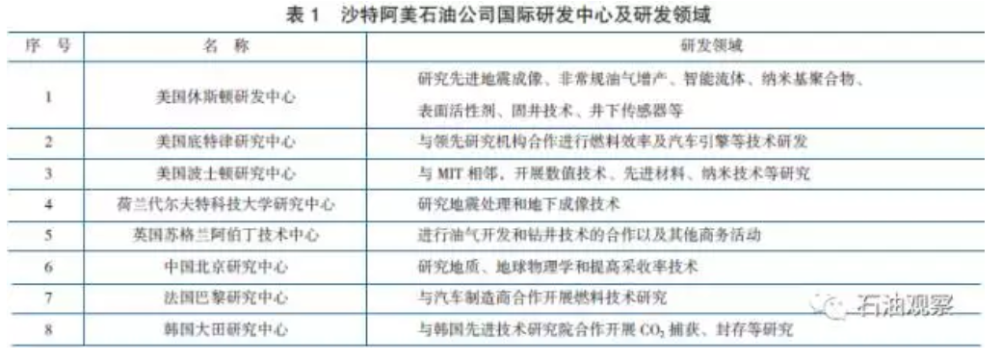
1.3 人力资源基础
EXPEC ARC 研究中心作为沙特阿美石油公司石油工程技术研究的领头羊，致力于预测未来需求，不断创新，针对公司面临的石油勘探开发难题，研发具有影响力的解决方案和工具。研发中心是一个综合性组织，研究人员、技术专家和战略家作为一个团队一起工作，研究人员来自20多个不同国家，大多数来自北美和沙特阿拉伯，超过三分之二的科研人员拥有硕士或博士学位，涉及专业包括石油工程、地球科学、数学、计算机和其他科学和工程学科。不同国家不同学科专业的研发人员的思想碰撞，形成一系列技术互补。为了实现油气战略目标，公司在石油勘探开发上游组建了6个技术团队（表2）。在研究方向和研究领域， 强调业界关注的焦点。
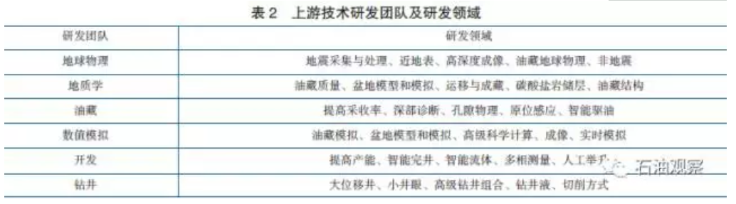
沙特阿美石油公司全力支持研究人员实现个人目标和职业目标，为满足每个员工的需要，设计了层次广泛的培养计划，包括入职培训、学历教育及高级管理培训等。在公司领导层培训计划中，每年出资选派有潜质的科研人员到海外培训，感受不同文化，积累国际化经验，储备具国际化视野的人才，以适应公司国际化经营需要。

2 技术创新战略目标
技术创新战略具体来讲，是指企业要提高何种核心竞争力和竞争优势，在哪些领域里提高哪些技术水平，是技术领先还是技术跟进，要在多长时间内到达上述目标。沙特阿美石油公司作为国家石油公司，其技术创新目标就是要体现国家利益，满足油田勘探开发的需求。
沙特阿美公司目前发现和运行105个油气田、354个不同类型的油藏，探明原油储量为2600×10⁸ bbl，探明天然气储量为7.45×10¹² m³（263 tcf），天然气探明储量排名世界第四。为了发现和开采更多的油气资源，公司在石油工程领域投入巨资进行新技术研发，旨在解决上游勘探开发的关键问题，并计划在未来20年，利用创新技术实现发现储量和提高采收率的双重目标：（1）增加油气资源的发现；（2）增加油田采收率，从目前的51% 提高到70%。
石油工程技术研发的战略重点是提高对地下岩石与流体系统的了解和应用、开发合适的技术，以有效满足公司经营目标。4个主要目标是：（1）提高石油和天然气储层的识别和区域分布；（2）了解地下岩石和流体系统的关键属性，包括空间分布、大小和数量；（3）提高流动机理和地下处理的认识；（4）发展和应用合适的技术来实现增产，从油气藏中经济开采出更多的石油天然气。

3 技术创新战略方案与实施
技术创新战略方案是对实现技术战略目标具体做法的详细描述，方案中要指出实现战略目标的手段、方式方法、实施程序和阶段性考察标准。
3.1 总体发展战略
沙特阿美石油公司采用技术领先与技术跟随相结合的创新战略。在核心技术领域，采用技术领先战略，把发展自主技术、追求技术突破作为技术创新战略重点，强化优势领域的技术领先地位；在非核心业务领域，通常采用技术跟随战略。战略实施过程中，由监控中心对公司经营全面监控，有效识别未来变化的不确定因素，进而确定相适应的技术研发战略。
3.2 技术选择
科技进步始终是推动石油工业快速发展的强大动力。从历史发展和长远来看，开发和应用革命性、突破性的技术，大幅度提高油气勘探和开发效率，是解决未来油气供需矛盾的关键。沙特阿美石油公司确定的近期石油工程技术研发重点包括极大储层接触技术、智能油田控制、无源地震监测、储层纳米机器人、千兆网格数值模拟、智能流体、仿生井等前沿性创新技术，同时这些技术也是业界关注的焦点。
3.2.1 极大储层接触技术
已经应用的最大储层接触技术（Maximum Reservoir Contact，简称MRC）是一种智能多分支井，可以在主井眼中钻5km 与储层接触的多分支水平井，扩大油藏泄油面积，提高油气产能。该技术对致密、非均质储层效果显著。沙特阿美哈拉得III油田有32口MRC井，每天产油量高达42857 t。然而，由于MRC井的每个分支需要安装机械控制管线至井口，以实现地面对井下分支的控制，导致每口井的分支数量受到限制。未来，极大储层接触技术（Extreme Reservoir Contact，简称ERC）将采用无线控制技术，减小机械控制管线，增加井下分支数量，理论上分支井数量不受限制，在分支井中可安无限数量的控制阀（图2）。
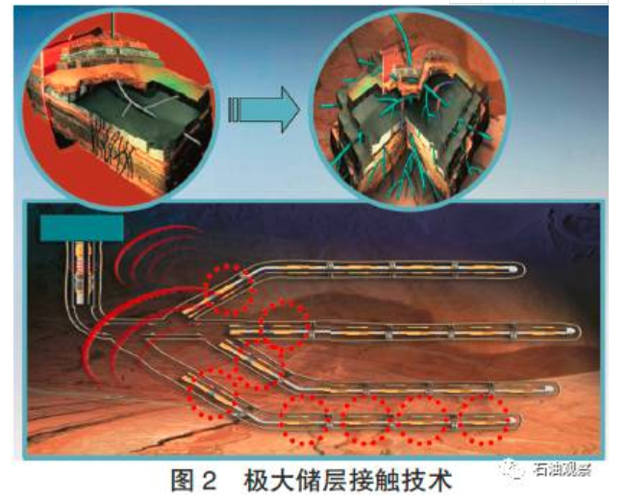

3.2.2 智能油田控制技术
传统智能油田是利用中央处理系统连接许多传感器，将所有相关油田的数据进行整合，包括油藏压力、温度、井口流体组分、管线流体和油气联合站信息，通过实时获取的数据对油田进行管理。在哈拉得III 油田，每口井中安装一套井下永久监测系统，将油藏实时信息传至地面，中央处理站对实时数据进行整合分析，实现对油田的实时监控。未来，智能油田将更加先进，从自我监控向全自动控制发展。油田将油藏数据、井口信息和管理进行整合，实现实时油藏数值模拟，得出最佳的注采比，并向井下控制阀发送指令来完成自我管理。
3.2.3 无源地震监测技术
油气藏开发过程中，储层不断发生微地震事件，常规方法几乎监测不到，而无源地震监测技术能够监测这些微地震事件，通过获取的地震信息分析井筒附近的断层和裂缝分布，以此来描绘地层流体流入井筒的流动通道。无源地震技术能够实时监控油藏，是分析和监控流体在储层中流动的一种新方法，将油藏管理推向新的水平。该技术在断层特征描述、水力压裂监测和水驱前缘监测方面得到了应用。该技术目前还处于起步阶段，未来将会成为油藏监测与管理的主流技术。
3.2.4 储层纳米机器人
纳米机器人的尺寸是人类头发直径的1％，可以随注入流体大批量进入储层（图3）。纳米机器人在储层中流动时，分析油藏压力、温度和流体类型，并存储信息。在采出的流体中回收这些纳米机器人，下载其存储的油藏关键信息，以此来对油藏进行描述。沙特阿美已经研究了纳米机器人在地下“旅行”时所必需的一些因素，包括尺寸、浓度、化学性质、与岩石表面的作用、在储层孔隙中的运动速度等，并于2010年进行了尺寸为10nm、没有主动探测能力的纳米机器人注入与回收现场测试，验证了纳米传感器具有非常高的回收率和较好的稳定性、流动性。目前，正在尝试利用纳米机器人主动探测地下油藏，以实现其在储层流动过程中实时读取和传输数据。
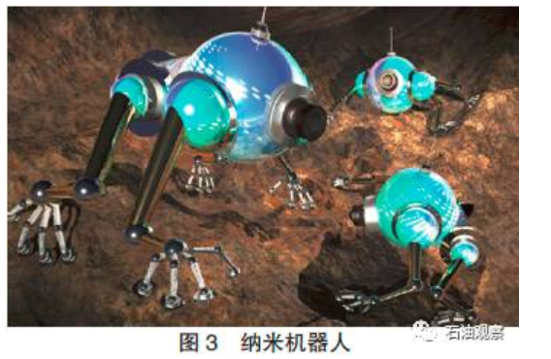
3.2.5 千兆网格数值模拟技术
已经投入应用的三维地震技术和高级模拟算法可建立描述油藏特性的高分辨率地质模型。但当这些模型用于流动模拟时，由于现有处理器模拟网格的数量有限，使得地质模型在模拟之前必须先将信号放大，减少单元格数量，造成分辨率大幅降低。未来的油藏模拟器不需要将信号放大，可以实现高分辨率模拟巨型油田，如模拟油藏展布面积为280km×26km的加瓦尔油田。为了达到这一目的，油藏数值模拟器模拟网格数量必须从目前的兆级增加到千兆级以上（图4）。沙特阿美目前的模拟模型采用300 ～ 400万个网格， 正在研发处理2580万个网格的处理器，该模型1d能够模拟油田开发60年的历史数据，预测油田见水时间。未来将实现10亿网格节点的模拟能力，将数值模拟技术推向新的高度。
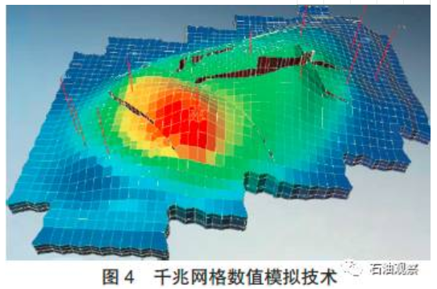
3.2.6 智能流体技术
智能流体在油藏中能够根据环境自动调整性能， 进入地层后以自己的方式自动工作（图5）。如在油藏堵水作业中，智能流体利用相对渗透率改性剂和乳化凝胶，当水侵入井筒时，智能流体与水化合膨胀堵塞水淹层，阻止水流入井筒，遇油时智能流体脱水收缩，不进行层间封隔。由此不需要采用封隔器对油井进行封堵，减少了施工时间和作业成本。在现场应用中，智能流体先用于近井地带，未来会深入储层内部，在更大范围内发挥作用。智能流体技术目前还在研究发展中，只能应用在特定的油藏条件下，但已在部分领域取得成功。
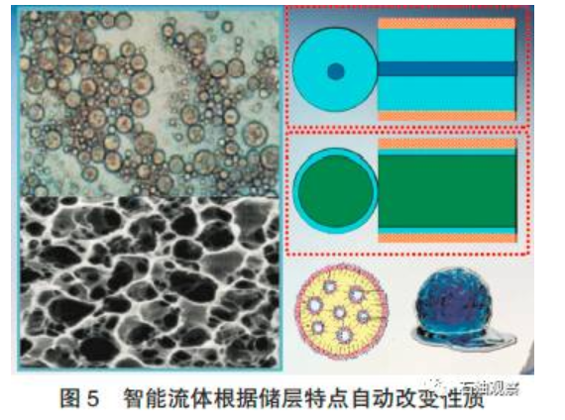
3.2.7 仿生井技术
仿生井如同树一样，主井眼像树的主干，井下分支像树根。钻完主井眼后，仿生井的智能分支可以自动向含油层延伸，当该层油气开采完后可以关闭该分支，再向其他含油层延伸（图6）。目前看实现仿生井似乎比较遥远，但石油工程技术的不断进步正在逐渐向这一目标靠近，如钻井技术从直井到水平井，再到多分支井；智能井下控制阀后可以通过节流关闭分支；智能流体能够改变自身流变性来控制油井分支的开启和关闭；井下监测技术和地面控制技术可以分析储层流体性质和预测见水时间。以此为基础，又发展了极大储层接触技术（MRC）和最大储层接触技术（ERC）。仿生井的自动钻进是目前研发难点，但连续管钻井、高压水射流钻井、激光钻井和獾式钻探钻井等技术的发展，可以逐步实现仿生井的自动钻进。

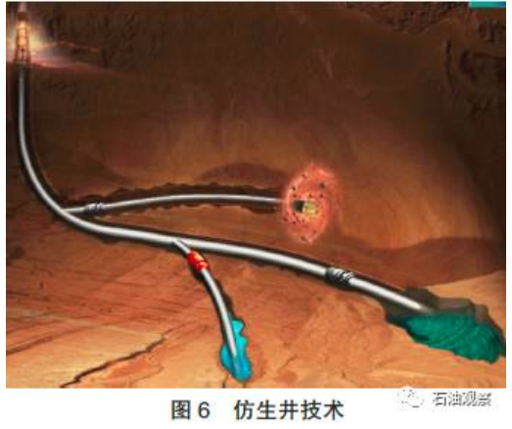
3.3 技术获取策略
沙特阿美石油公司的石油工程技术获取策略主要包括自主创新和合作研发，主要由国内EXPECARC 研究中心主导完成。自主创新主要对公司业务发展至关重要的技术进行自主研发，掌握核心技术；合作研发则重点与国内外高校、科研机构和技术服务商合作，充分利用外部科研基础设施，开阔研究思路，拓展知识池，通过战略合作快速发展上游技术和工具，用以支持公司的战略目标。公司部分研究成果得到了国际广泛认可，多项研究成果被用作基础理论，在世界各地的大学和研究机构得到应用和并进一步获得发展。
此外，国际并购也是技术获取的重要路径。如2012年沙特阿美出资301万美元收购了英国钻探产品制造商An Tech 25%的股份，专门开发钻井工具，以不断降低勘探开发成本。
3.4 技术创新战略行动
技术创新战略行动是指对技术战略方案的具体实施活动，在没有遭遇重大困难或突发阻碍事件时，要严格按照技术战略方案的内容要求执行。
沙特阿美石油公司对技术开发进行严格规范管理，力求对社会和公司产生长期价值。项目研发按照特定程序管理，基本步骤包括技术识别、提出技术、审核验证、开发、测试和部署（图7）。项目研发过程中采用标杆管理理论，从上至下从成本、进度、质量和安全性上全面评估项目竞争力，有效识别潜在风险，找出降低风险的方法。
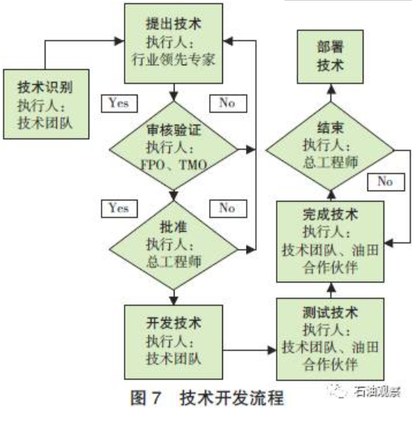
4 对我国国家石油公司石油工程技术研发的启示
4.1 坚持高效服务勘探开发，提高油气勘探开发效率
石油公司石油工程技术的研发要以大幅度提高勘探和开发油气资源的效率为导向，用工程技术手段提高勘探发现率，提高单井产量和采收率，降低吨油成本。在制定未来技术研发重点时，要坚持“有所为，有所不为”的原则，集中优势资源，科学选择技术发展方向，通过前瞻引领、自主创新，创建和保持独特竞争优势。
4.2 坚持自主创新战略，增强企业核心竞争力
沙特阿美石油公司高度重视技术的自主创新，把发展自主技术、追求技术突破作为技术创新战略重点，强化优势领域的技术领先地位。长期以来，我国的石油工程技术一直处于跟随状态，通过学习和追赶国外石油工程先进技术并实现国产化。《国家中长期科学和技术发展纲要（2006—2020 年）》提出要加强自主创新能力建设，加快推进创新型国家建设。我国石油企业要改变目前以“跟跑”为主的科研模式，坚持创新战略，加强自主创新，逐步实现从“跟跑”向“领跑”的转变，以增强企业核心竞争力。
4.3 积极推进科研机构全球化布局，支撑业务发展
在国际化背景下，注重开放创新，加强对外科技交流与合作，是全球科技发展的趋势，也是推动科技进步与创新的重要方式。几乎所有的大型石油公司和油田服务公司均在海外设有研发设计、加工制造或办事机构。沙特阿美石油公司在本国建有两个技术研发中心，对公司业务发展重要的核心技术进行自主研发；在沙特阿拉伯境外设立了8个国际研发中心，与国际顶尖的机构、服务商和大学建立合作， 充分利用外部科研资源，实现企业目标的战略部署。中国石油、中国石化等公司已经以不同的方式在美国休斯顿建立了相关研发机构，将来可进一步扩大研发机构全球化布局，充分利用全球优势资源，更好地支撑公司业务发展。
4.4 注重引进海内外优秀人才，建立学科创新团队
国家中长期人才发展规划纲要（2010—2020年）提出要“加强领军人才、核心技术研发人才培养和创新团队建设”，高素质、高层次人才及研发团队是企业科技创新的基础。要树立“人才资源是第一资源”的理念，把人才发展战略作为技术创新的重要战略任务，通过培养和吸收国际化人才，建设一支高素质的科研队伍，并形成不同学科领域的技术创新团队，以适应企业发展需要。
4.5 实施技术创新战略绩效评估，制定科研项目评价体系
在企业技术创新实践中，创新失败的一个重要原因是技术研发与推广应用脱节。需要建立技术创新战略实施的过程监控系统，制定科研项目评价体系，对科研项目进行全过程管理，通过跟踪考核，监控科研项目研发活动，保证科技研发的效率和效益。（来源：《石油科技论坛》，2017年第3期）

